温岭一些

1.

果然是一个地方单独配置一套，台州这一台，有的也都是台州，温岭这一片的医院信息。存储的也只是他们自己的信息。

到时候云归档传上来的数据，也仅限于这里面拥有的这些医院的数据。

想到协同，CRM，Common这些业务，布在这台服务器上，也只是相应这些医院。

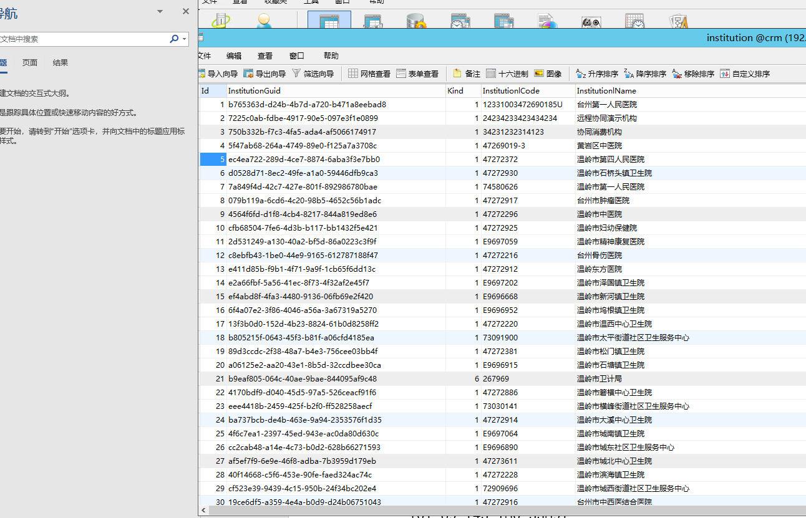

2.

3.

4.

5.